F94021026 林品磊 project3
- UML class diagram：

mainwindow
-*ui : Mainwindow
-*scene : QGraphics
- *world : b2World
itemList：QList<GameItem *>
-timer：QTimer
-*birdie[5]：Bird
-*verbarrier[4]：barrier
-beginx,beginy,endx,endy,diffx,diffy,right,righty,whichbird,getvelocityx,getvelocityy,pigexist,score,ifskill：int
<<constructor>>+MainWindow(*parent: QWidget)
+showEvent(QShowEvent *)
+ eventFilter(QObject *,QEvent *event)
+ closeEvent(QCloseEvent *)
+ restart()
+quitGame()
+tick()
+QUITSLOT()

gameitem
-g_body：b2Body *
- g_pixmap : QGraphicsPixmapItem
- g_size：QSizeF
- g_worldsize, g_windowsize : QSizeF
<<constructor>>+GameItem(b2World *world)
+setGlobalSize(QSizeF worldsize, QSizeF windowsize)
+paint()： void

Bird
<<constructor>>+Bird(float x, float y, float radius, QTimer *timer, QPixmap pixmap, b2World *world, QGraphicsScene *scene);
SetLinearVelocity(b2Vec2 velocity)：void
GetLinearVelocity()： b2Vec2
+ skill() ： virtual void
land
<<constructor>>+Land(float x, float y, float w, float h, QPixmap pixmap, b2World *world, QGraphicsScene *scene);
barrier
<<constructor>>barrier(float x, float y, float w, float h, QTimer *timer, QPixmap pixmap, b2World *world, QGraphicsScene *scene);
setLinearVelocity(b2Vec2 velocity)：void

Yello_bird
<<constructor>>+yello_bird(float x, float y, float radius, QTimer *timer, QPixmap pixmap, b2World *world, QGraphicsScene *scene)
+skill()：void

- Screen shot：
遊戲開始畫面：
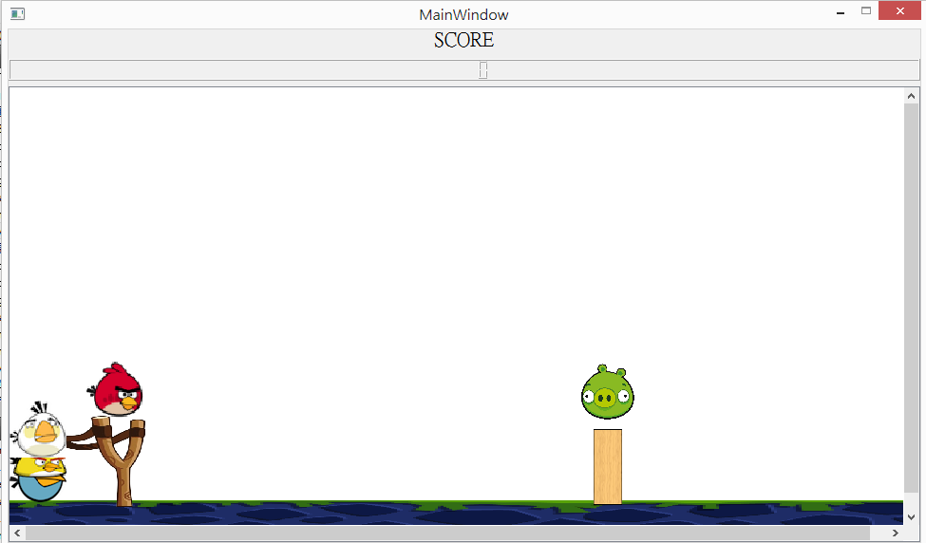
紅色鳥射出去：
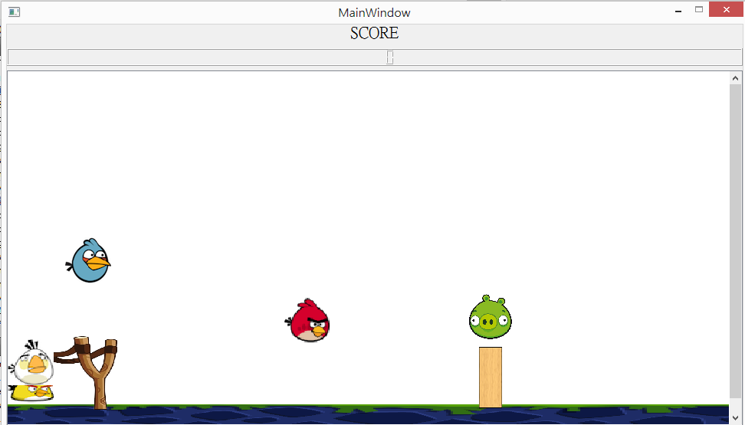
射到豬隻後加了1000分
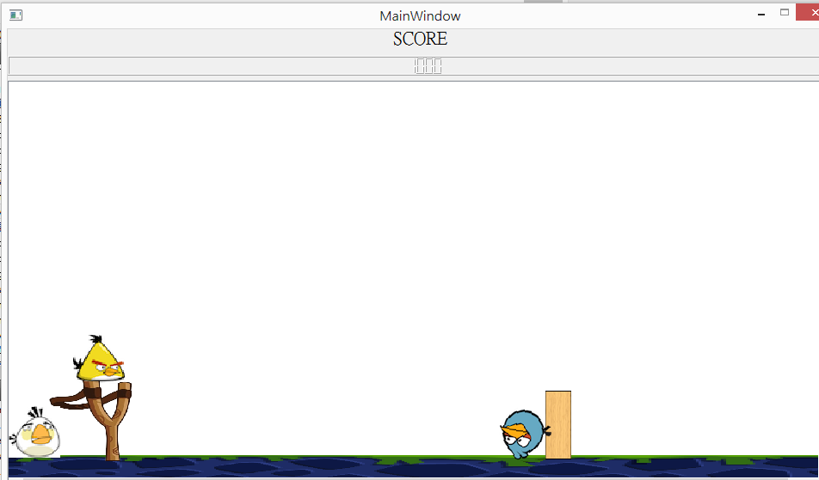
- How to play：
進到遊戲之後，用滑鼠把鳥往後拉在放開就可以射出去，如果成功打到豬的話加1000分
如果要重新開始的話按”U”
如果想結束遊戲的話按”L”
如果黃色的鳥舍出去後按”S”會改變運動的方向
- 遊戲架構：
我的彈弓是用助教給的”land” class創的，因為都是box的物件
Barrier是我自己寫的class，也是創一個方形的物件
豬是用”bird” class ，有三隻鳥也是用”bird” class
有隻黃色的鳥是用”yello_bird” class創的，繼承自”bird”不過在member function：skill有重新寫過，射出去後按”S”會改變運動方向
- Bouns :
恩…我有做黃色小鳥的skill不知道算不算在bonus裡面
豬如果以一定速度撞到的話會消失並且加1000分
- 心得：
我覺得還好上次有認真寫project2，因為也是用QT做的，不過多了一些東西。
感覺這次做起來一開始會有些卡卡的，因為要摸熟box2D的物件，而且真的有點難懂，之後稍微搞懂了之後就越寫越順了，後來寫QT就變成一件開心的事情了，因為感覺可以創造出很厲害的遊戲xD。
感謝這次助教們用心的幫忙打了一份範例的code，超級有幫助的，也大概了解要怎麼創box2D的物件，省掉了很多自己摸索的時間。
希望之後雖然沒有程設的課了還能有一份熱情自己玩QT。

